Unit 5 Book 2 学案
- classical ['klæsɪk(ə)l]adj. ________;________;________n. ___________
- hip-hop [ˈhɪp hɒp]adj.___________n._______;_____________
- techno [ˈteknəʊ] n.__________,____________
词源：来自technology(科技)的逆构词
- energy ['enədʒɪ]n. _______;_______,_______
__________ [,enə'dʒetɪk] adj. 精力充沛的
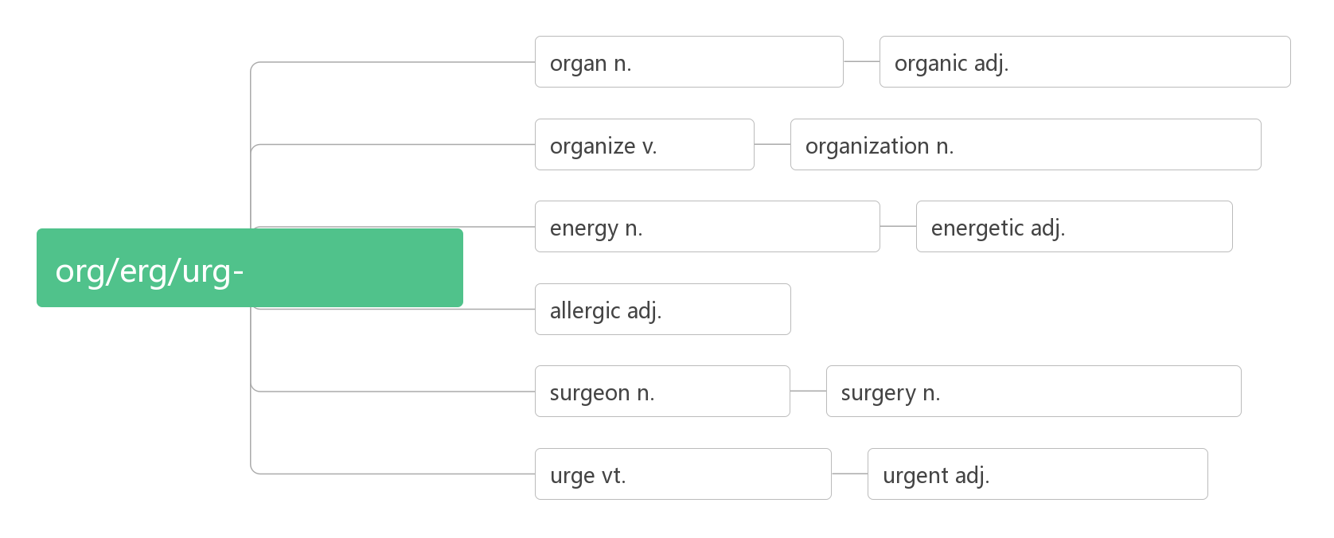
- soul [səʊl]n. ________;________;________adj. _________;_________
- bagpipe [ˈbæɡpaɪp] n. _______
- string [strɪŋ]n. _____;________;________
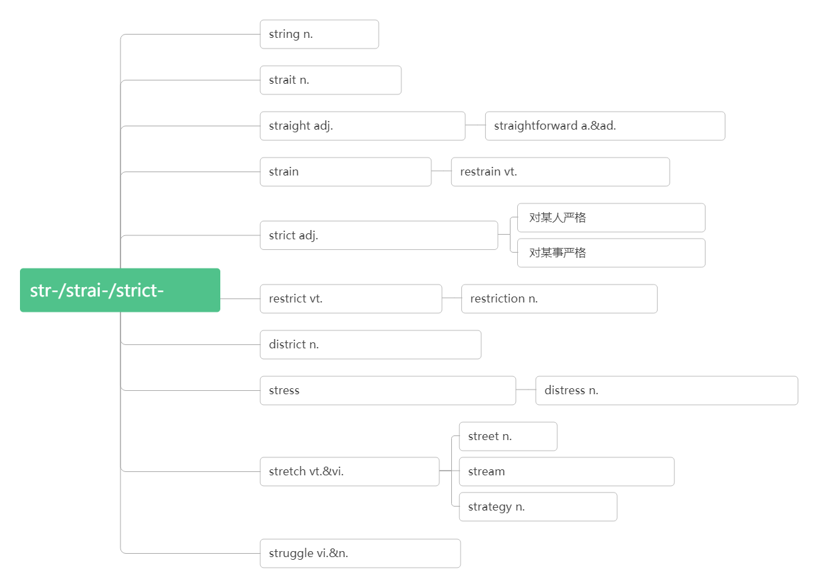

- instrument ['ɪnstrʊm(ə)nt]n. _______;________;_______;_______;_______
词根词缀：in-(内)+stru-(structure结构)+-ment(名词后缀)：有内部结构的器具——_______,_______
stringed instrument _________
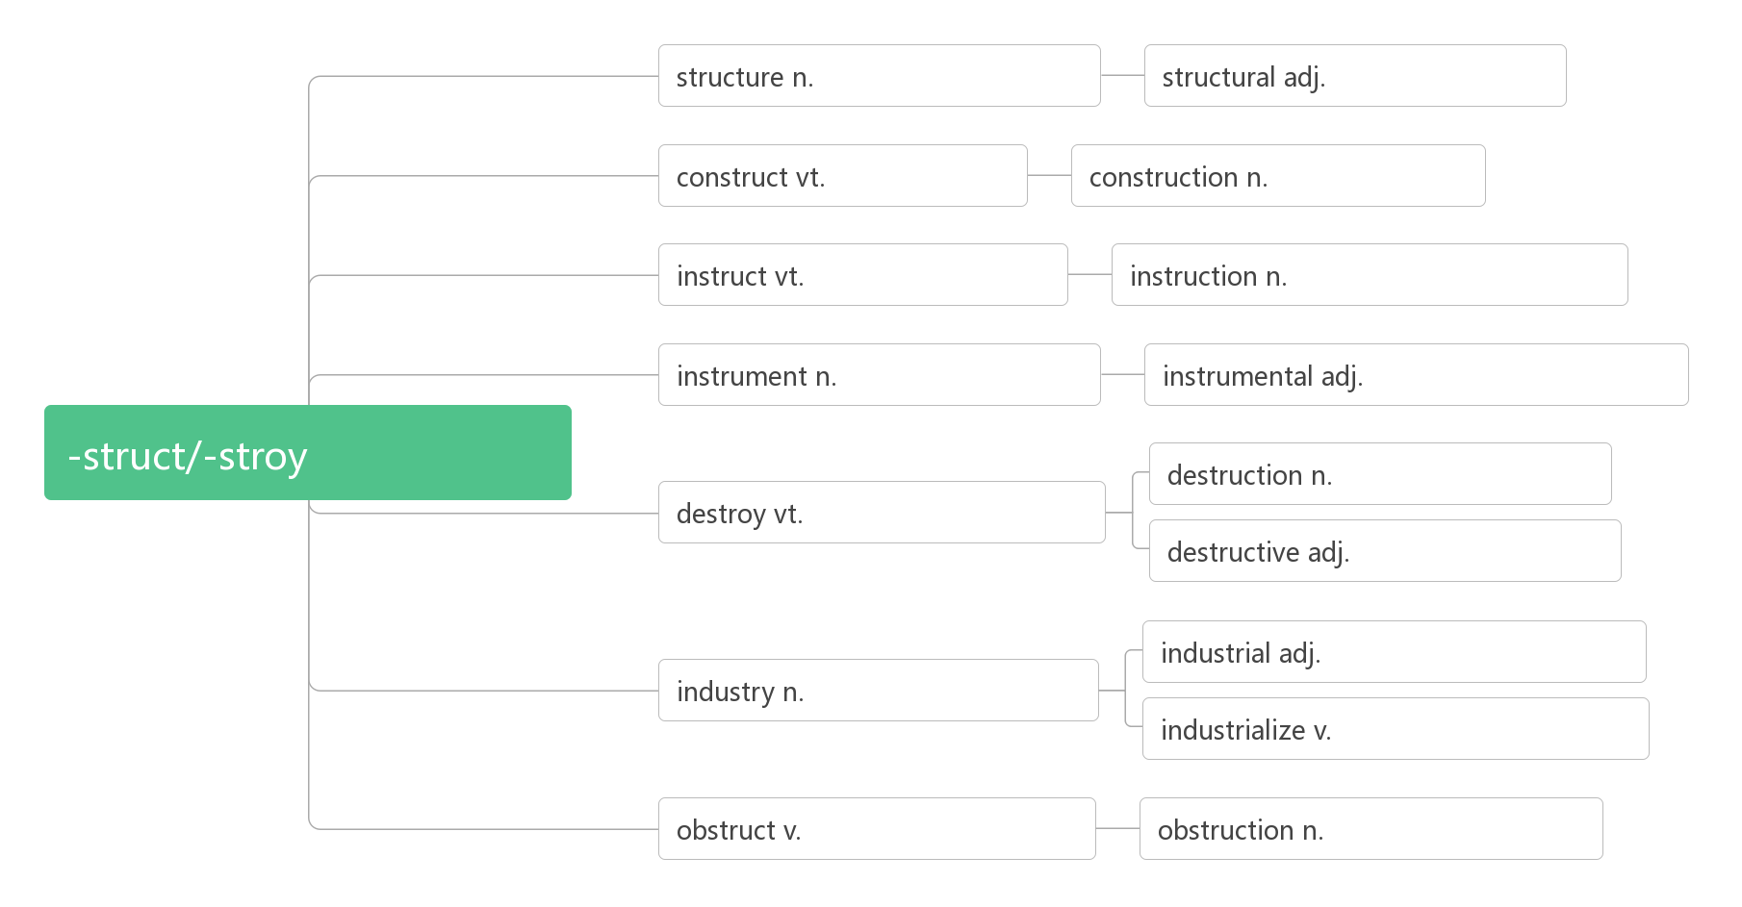
- virtual ['vɜːtjʊəl]adj. [计]________;_________,__________(未获名义上承认的)
词根词缀：virtu-(virtue美德)+-al(形容词后缀)：像美德一样，能感到却摸不到，引申为“________”。
- choir ['kwaɪə]n.________;________v. _______
音意相通：夸 助记：choir本意为教堂的唱诗班，主要任务就是吟唱歌曲夸赞上帝。
- compose [kəm'pəʊz]vt. _______;_______;________
词根词缀：com-(一起)+pos-(放置)+e：放到一起——_______
____________ [kɒmpə'zɪʃ(ə)n]n. 作文；作曲；作品；构成；成分
____________ [kəm'pəʊzə]n. 作曲家；创作者
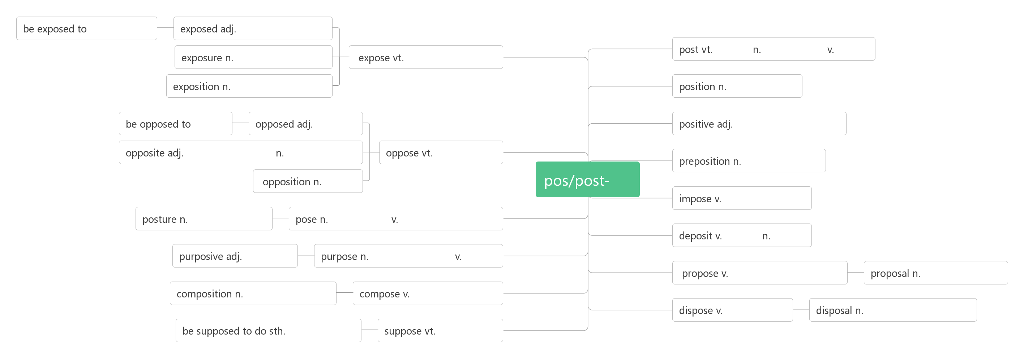
- opportunity [ɒpə'tjuːnɪtɪ]n. _______,_______
词根词缀：op-(对着)+port-(港口)+uni-(one)+-ty：正对着港口的一次机会——_______,_______
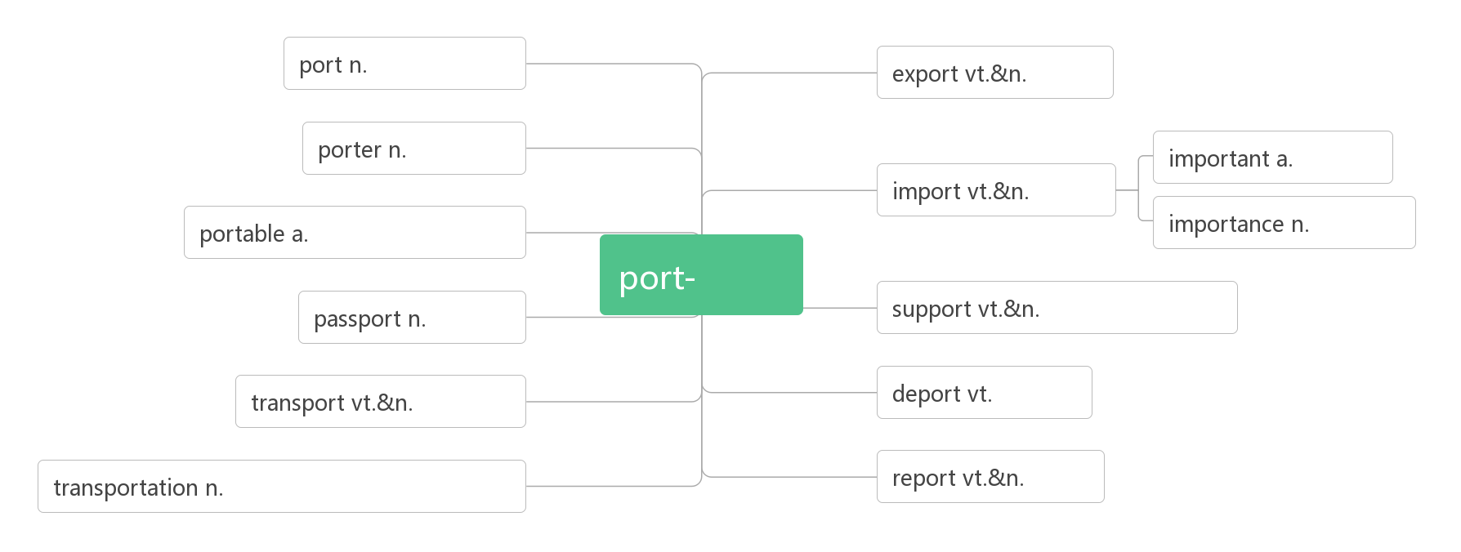
- perform [pə'fɔːm]vt. _______;________
词根词缀：per-(完全)+-form(形成)：完全把想法形成行动——________;_______
____________ [pə'fɔːm(ə)ns]n. 表演；表现；执行
____________ [pə'fɔ;mə(r)]n. 执行者；演奏者
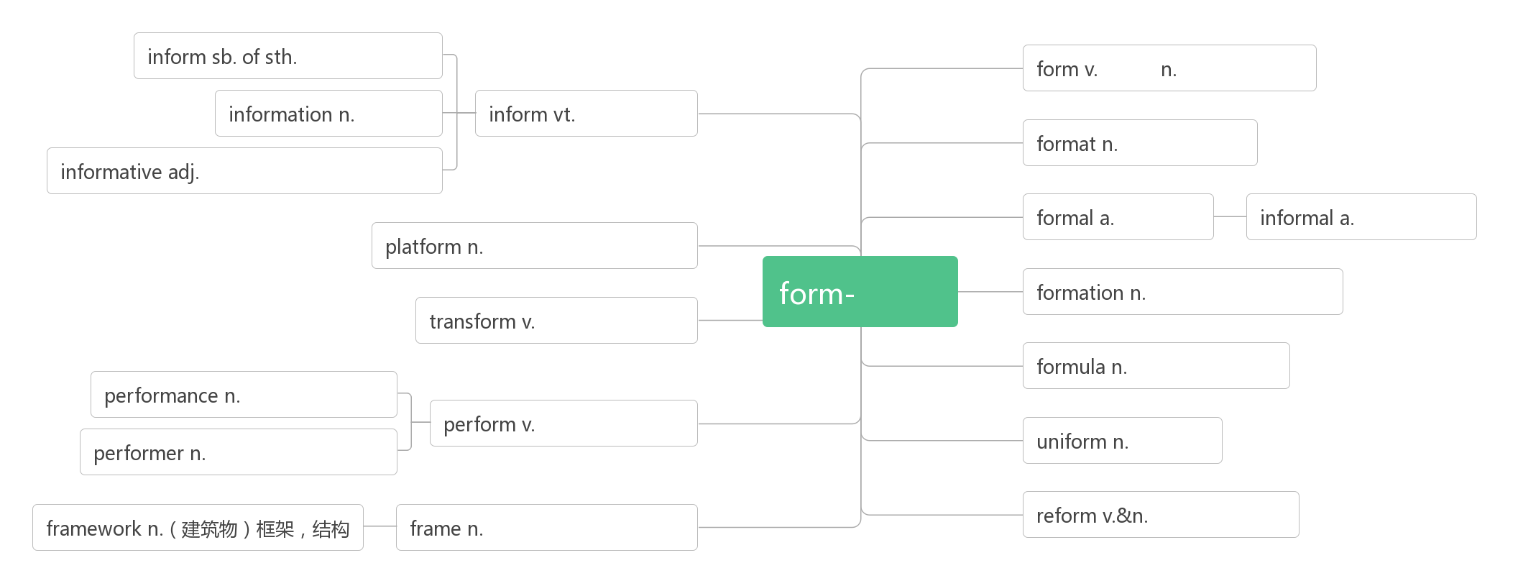
- studio ['stju:dɪəʊ]n. ________;________;________;________
词根词缀：________(学习室，书房)——>________(工作室，画室)——>________(录音棚，演播室)
- ordinary ['ɔ:dən(ə)rɪ]adj. ________,________,_________
词根词缀：ord-(order次序)+in-(里)+-ary(形容词后缀)：在次序中的——________,________
extraordinary [ɪkˈstrɔ:dnri]adj. _________,_________;__________
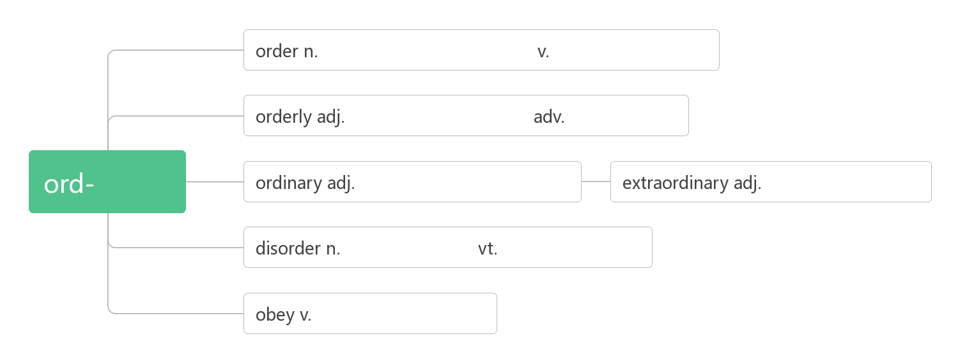16. enable [ɪn'eɪb(ə)]vt. ________
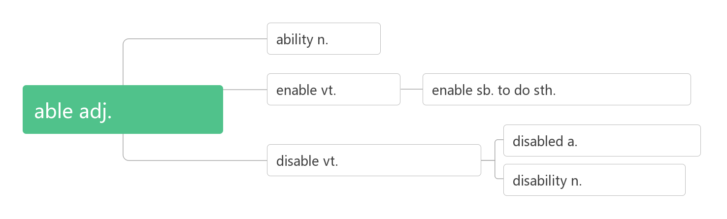17. prove [pruːv]vt. _______,_______link.v._________
_________[pruːf]n. 证明；证据；考验；验证【pl:_________】
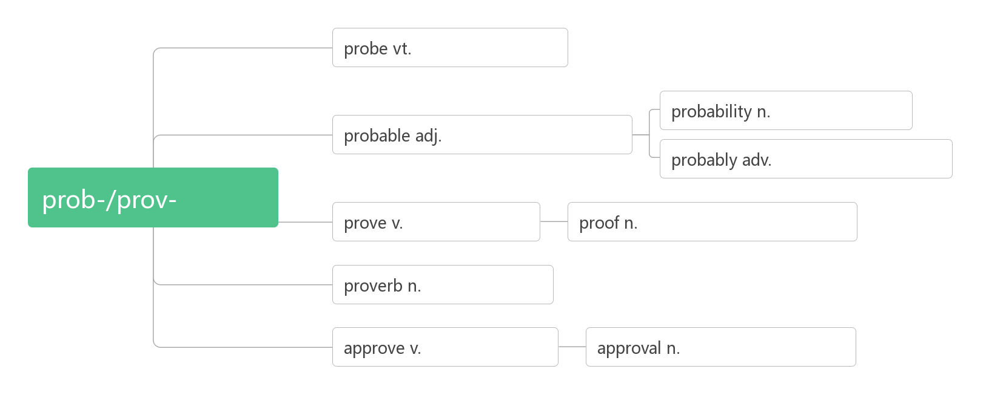
- conduct [kən'dʌkt] vt.&vi._______,_______;_______,_______ n. _______;_______
conduction [kən'dʌkʃ(ə)n]n._______,_______
conductor [kən'dʌktə]n. _______;________;________
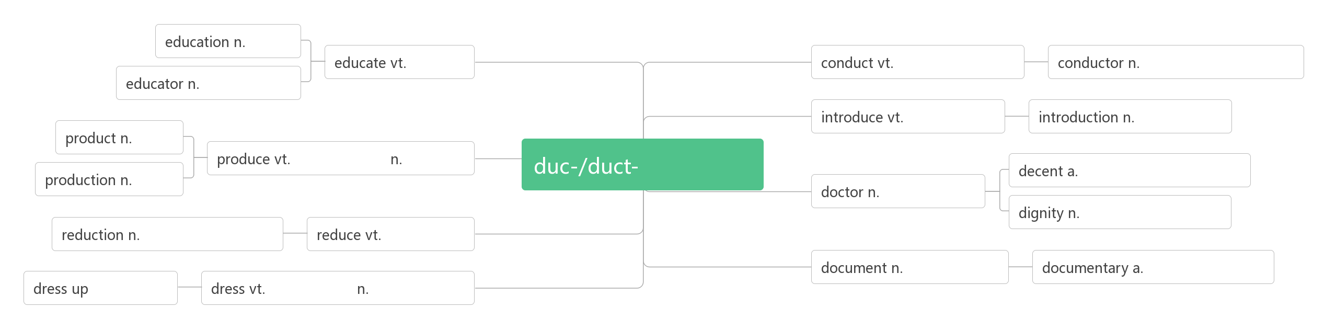
- _______________________爱上
- origin ['ɔrɪdʒɪn]n. _______,_______;_______,_______
破拆法：ori-(原点)+-gin(begin)：开始的原点——_______,_______
original [ə'rɪdʒənl]adj. _______;_______;_______n. _______;_______;________
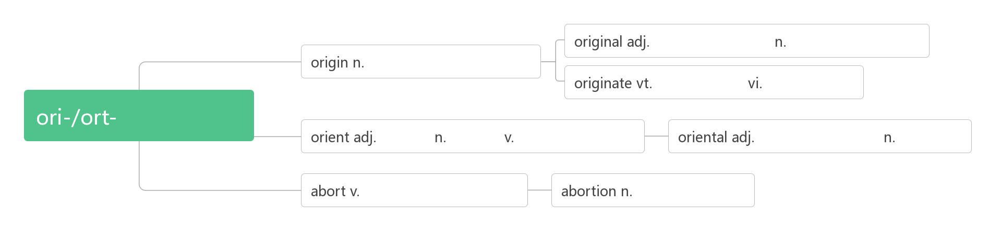
- phenomenon [fɪ'nɒmɪnən]n. _______;_______;__________【pl:phenomena】
词根词缀：pheno-(phone声音)+men-(man-做)+-on(名词后缀)：做出来的声势浩大的事。
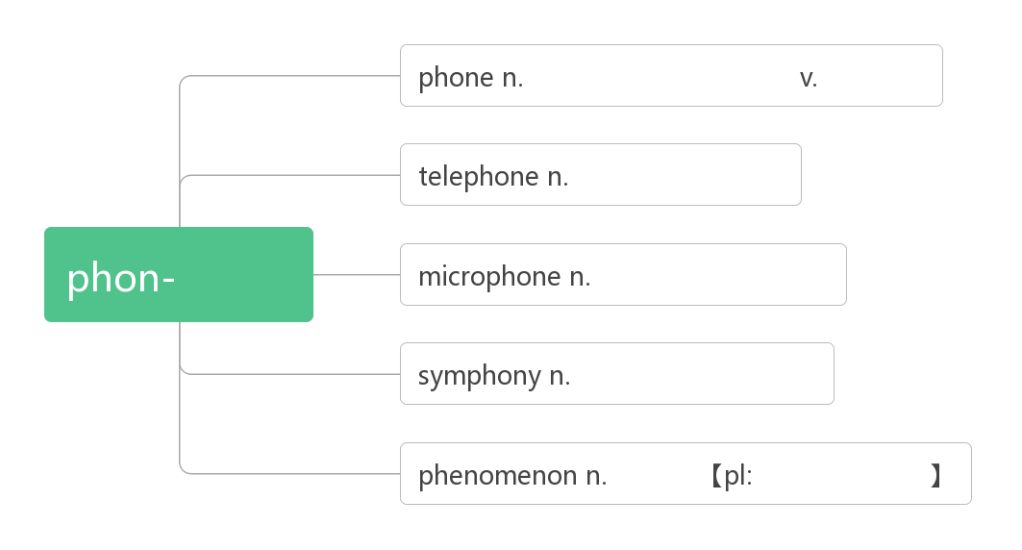
- stage [steɪdʒ]n. (发展或进展的)_______;_______,_______(stage作先行词时，定语从句引导词通常用where)
词根词缀：st-(站)+-age(名词后缀)：所站的地方——_______;______
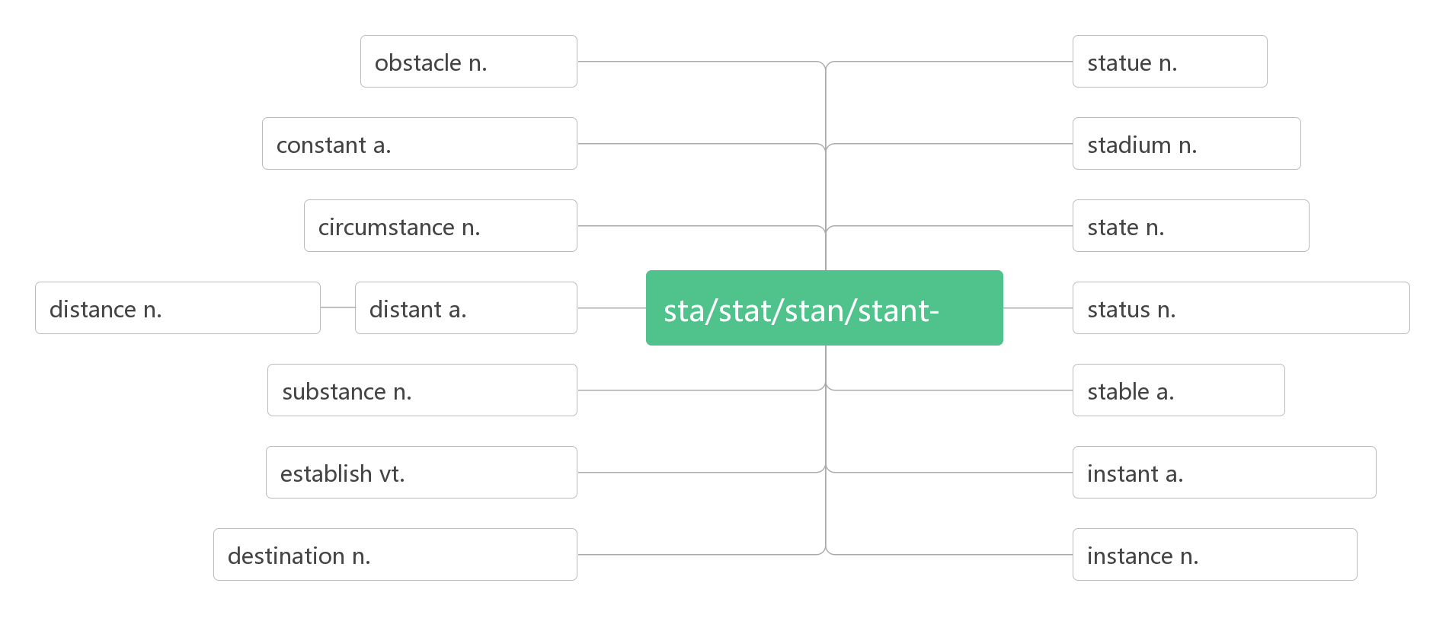
- altogether [ɔːltə'geðə]adv. _______;_________;_______;________
- thus [ðʌs]adv. ______,______,______,_______conj. _______
- band [bænd]n. _______;________;________
词源：bind绑——>band(绑在身上的东西)：带子——>band(绑在一起的人)：乐队
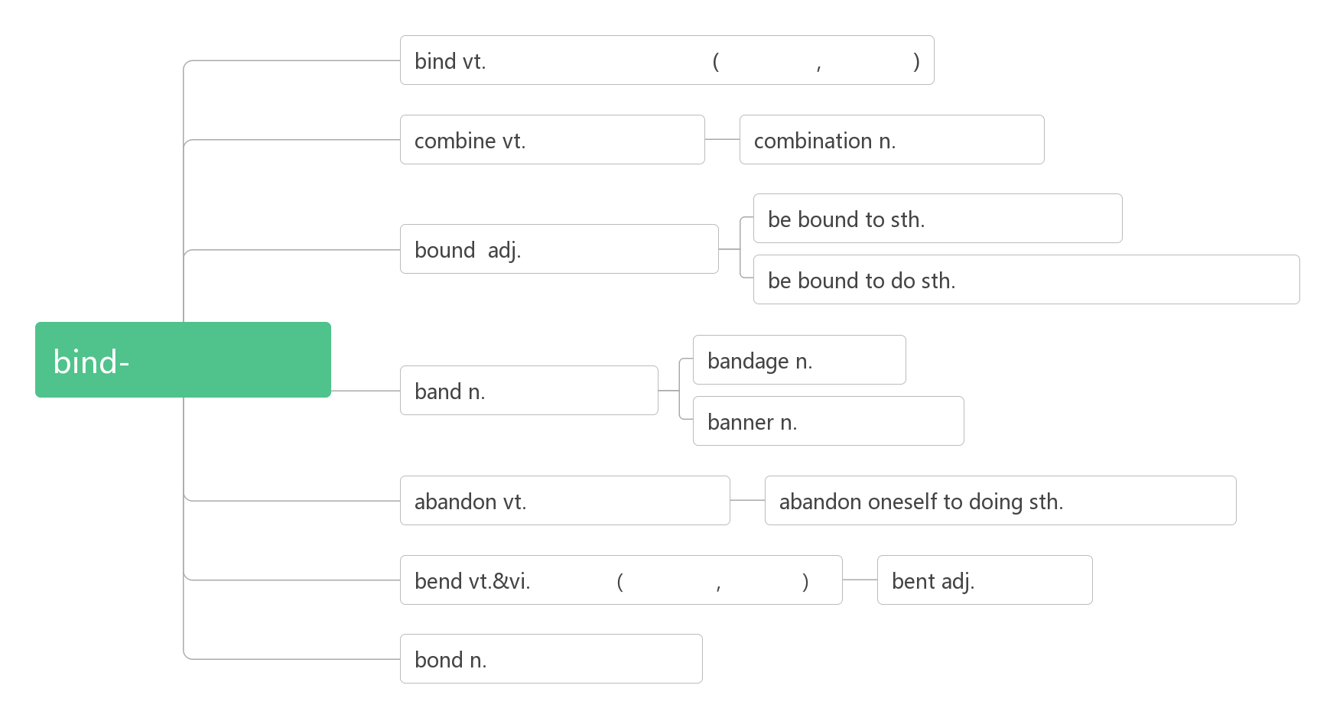
- rap [ræp]vt.vi. &n._______,________
- nowadays ['naʊədeɪz]adv. _______;______n. ________
- gradual ['grædʒʊəl]adj. ________;____________
词根词缀：grad-(grade级别)+-ual(形容词后缀)：________,________
___________ ['grædʒʊlɪ; 'grædjʊəlɪ] adv. 逐步地；渐渐地
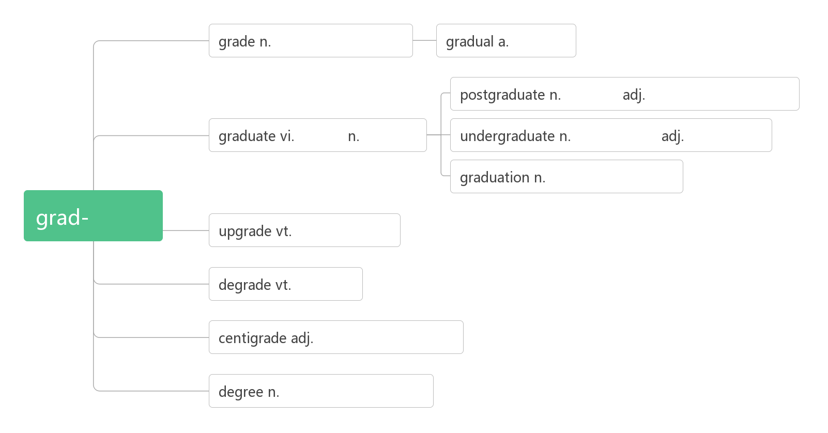
- capable ['keɪpəb(ə)l]adj. ________,__________,__________
_________________有……的能力
____________ [keɪpə'bɪlɪtɪ]n. 才能，能力；性能，容量
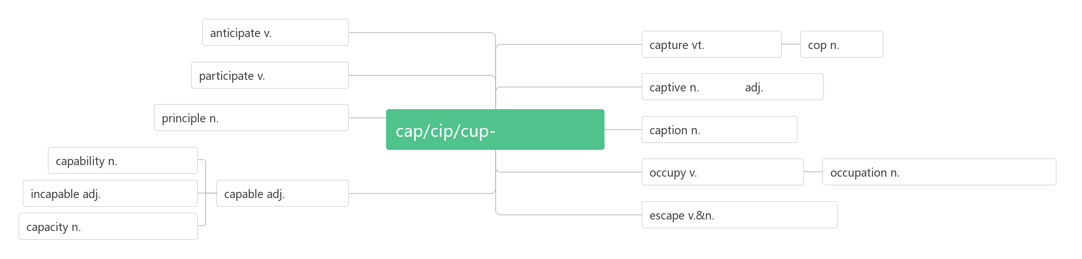
- relief [rɪ'liːf] n. _______,_______,_______;_______;________
词根词缀：re-(强调)+-lief(举起)：抬起压力/痛苦——_______,_______,_______
______________ 轻松地，如释重负地
_________[rɪ'liːv]vt. 缓解，减轻；使放心
妙句助记：I _______ my _______ words will __________ her ________. 我相信我简短的话会减轻她的悲痛。
____________ 因…感到宽慰
__________________使摆脱，解除
_______________________ 消除某人的忧虑
_______________________ 减轻某人的负担
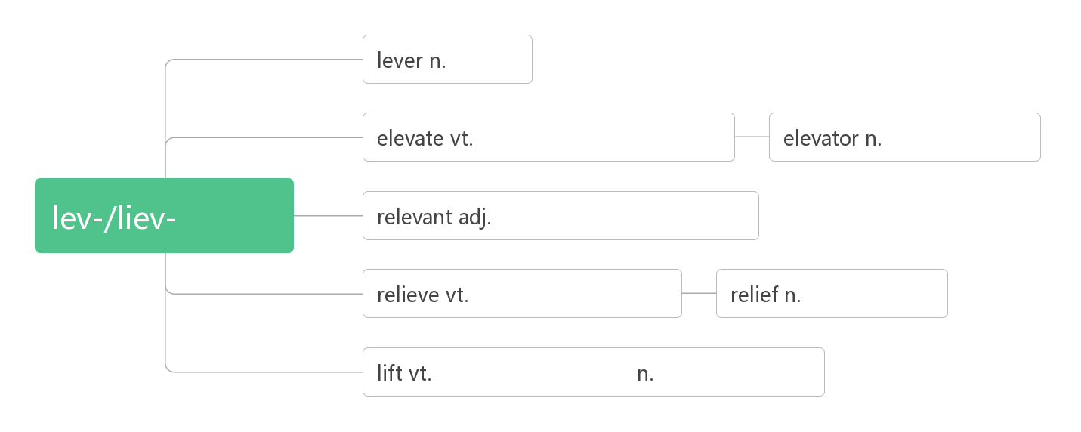
- cure [kjʊə; kjɔː]vt.&vi. ________;________n._______;_______
词源：care(关心)——>cure(治愈)
____________________治愈某人某种疾病
____________________某种疾病的疗法
强调“治愈”、“使摆脱”，指治愈某种疾病或改正不良习气。
强调医治的过程，并不涉及治疗的结果
强调“使伤口愈合”，不能用于治疗感冒或疾病，也可指伤口自身愈合
强调自身恢复健康，不涉及治疗的过程
- absorb [əb'zɔːb; -'sɔːb]vt. _______;________;________;________
词根词缀：ab-(强调)+sorb-(拟声词：吸)：_______
__________________ 全神贯注于，被……所吸引
absorption [əb'zɔːpʃ(ə)n; -'sɔːp-]n. _______;______________;____________
- previous ['priːvɪəs]adj. ________;________
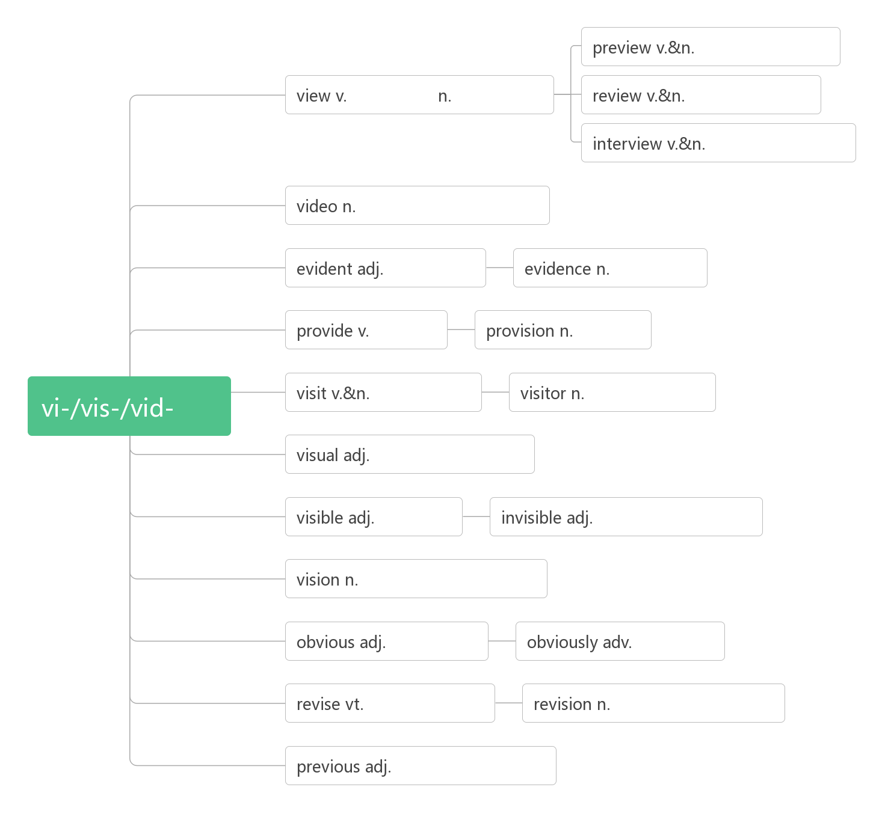
- employ [ɪm'plɒɪ; em-]vt. _______;________;________;________,_________
词根词缀：em-(in里)+-ploy(用)
_____________ [ɪm'plɒɪm(ə)nt]n雇用； 使用；职业
_____________[ɪm'plɒɪə]n. 雇主，老板
_____________ [emplɒɪ'iː]n. 雇员
________________ [ʌnɪm'plɒɪm(ə)nt]n. 失业；失业率；失业人数
______________[ʌnɪm'plɒɪd]adj. 失业的；未被利用的
- romantic [rə(ʊ)'mæntɪk]adj. _________,__________
音意相通：罗曼蒂克，浪漫的
___________ [rə(ʊ)'mæns]n. 传奇；浪漫史；风流韵事；冒险故事
- album ['ælbəm]n. _______;_______;_______;________
破拆法：al-(all)+bum(布满) 助记：都布满了照片/作品的集子——_______;_________
- impact ['ɪmpækt]vt.&n. ____________;_______;_______
词根词缀：im-(里)+-pact(挤压)：向里挤压——产生_______
___________________对……有巨大影响
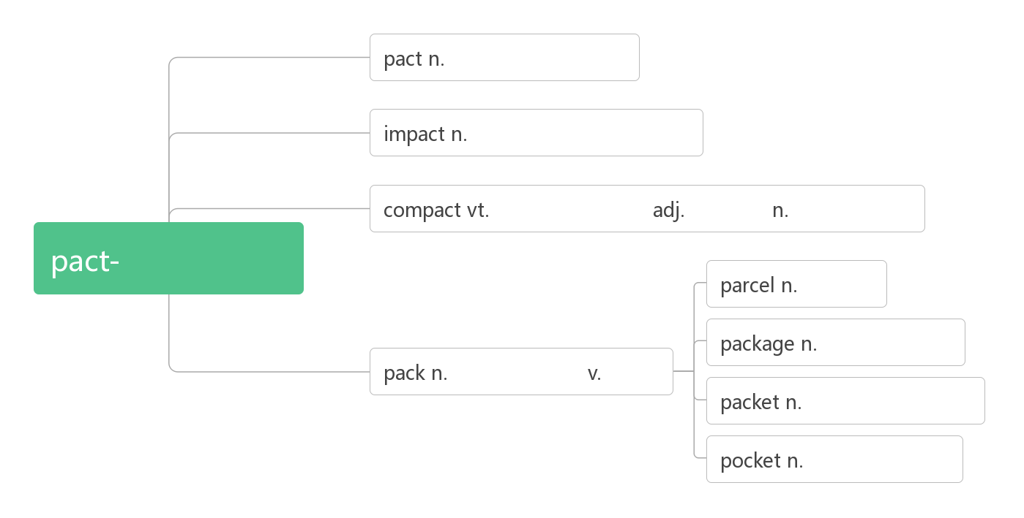
- aim [eɪm]vt.&vi._______,________;_________n. _______;_______
__________ 瞄准；旨在，针对
________________瞄准，以……为目标
______________旨在，目的是
- set sth up____________(设备或机器)
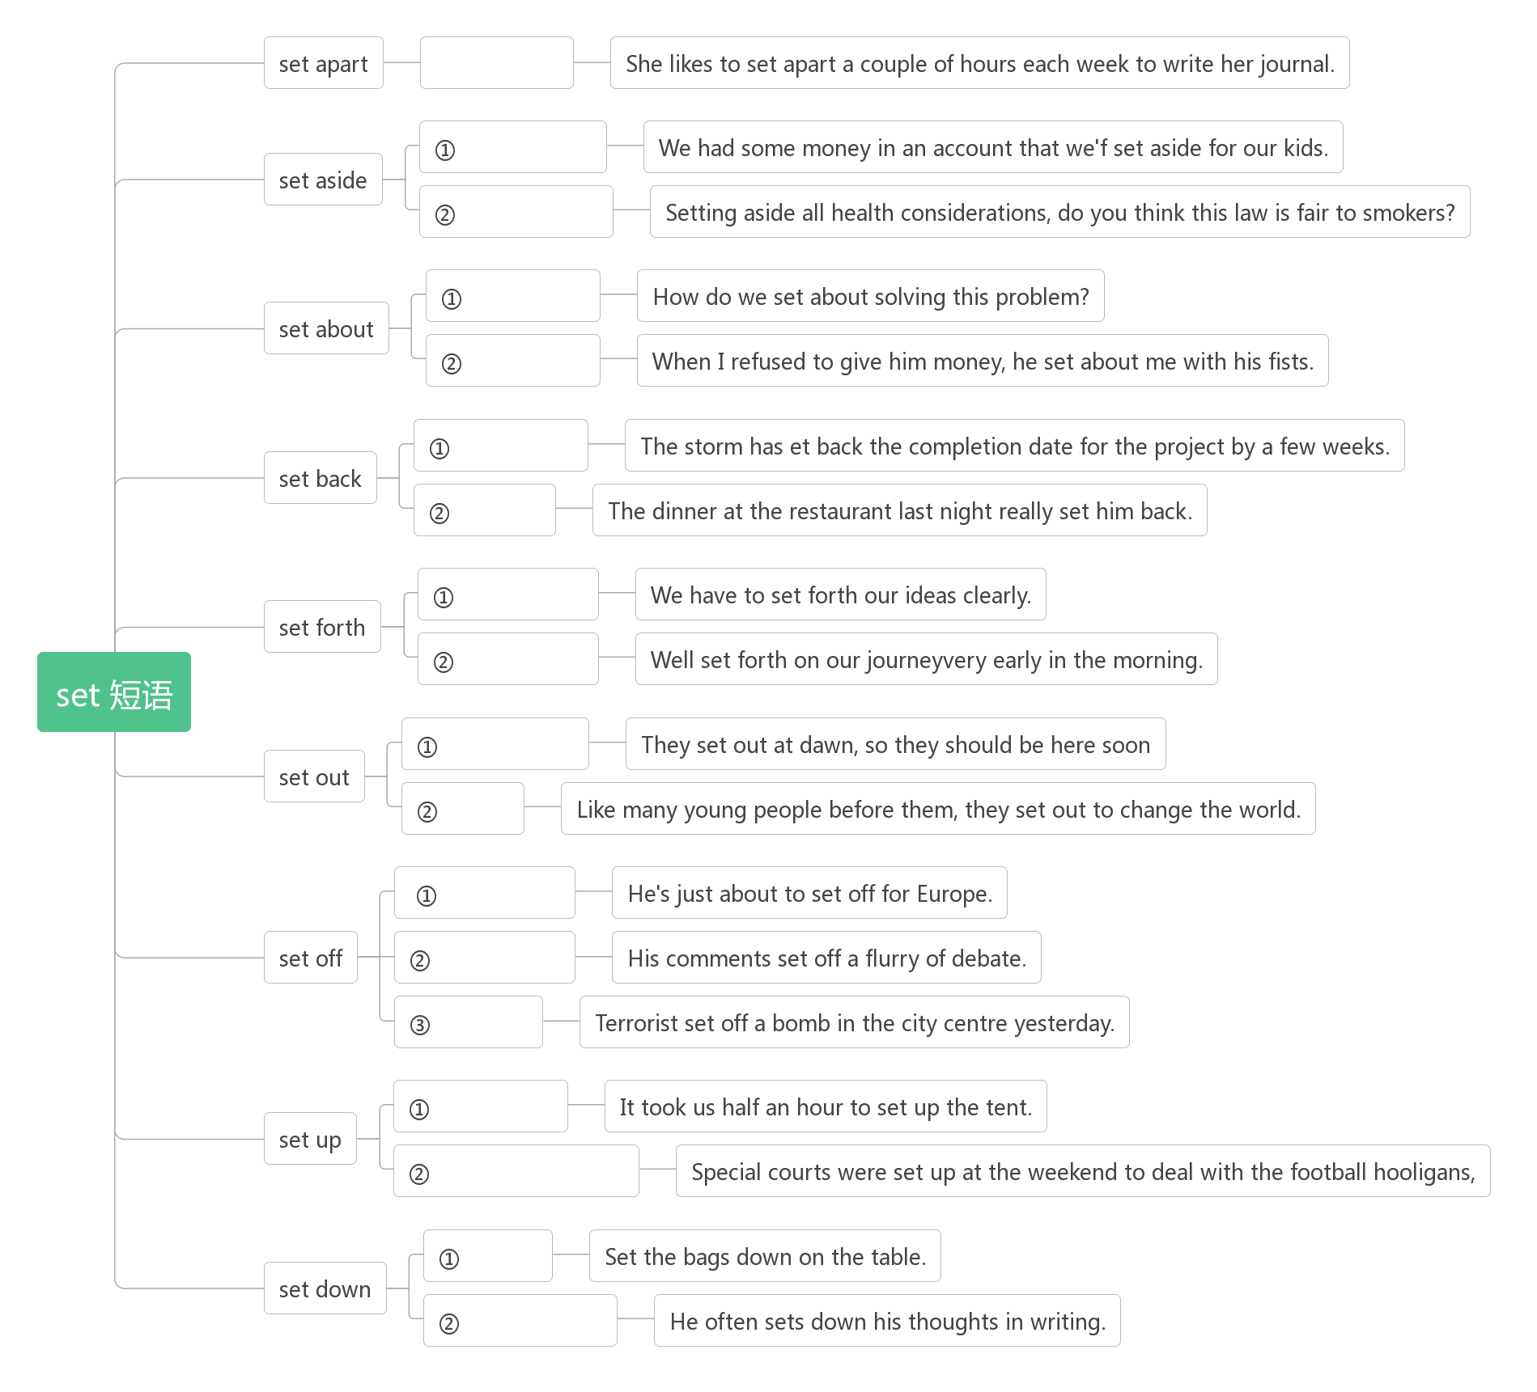
- equip [ɪ'kwɪp]vt. _______,________
破拆法：equ-(equal相同的)+-ip(ship船) 助记：想要航行成功，就要 _______ 相同的船只。
__________________给某人装备……
__________________装备着，配备有
______________ [ɪ'kwɪpm(ə)nt]n. 设备，装备；器材【UC】
- try out________;________;________;________
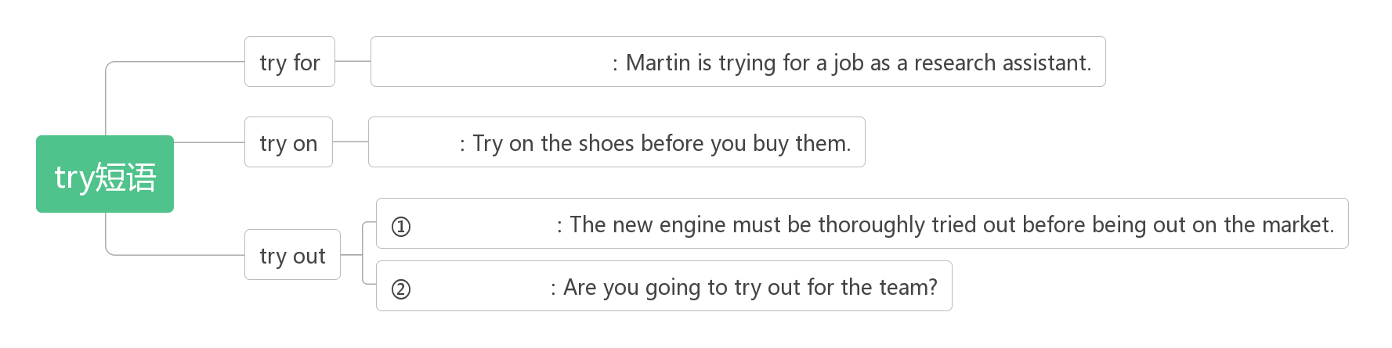
- talent['tælənt]n. _______;_______,________;________
破拆法：ta(他：上帝)+lent(借给)：他(上帝)借给你的能力——_______
___________________ 对……有天赋
____________ ['tæləntɪd]adj. 有才能的；有天赋的
____________________ 对……有天赋
- piano [pɪ'ænəʊ]n. _________
破拆法：pia(拍)+no(不) 助记：钢琴只能弹，不能拍。
- assume [ə'sjuːm]vt. _______;_______
词根词缀：as-(去)+sum-(拿)：去持有某种观念——_______;______
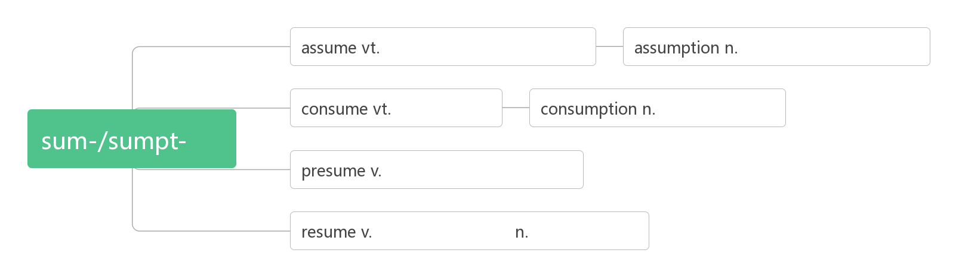
- add [æd]vi.&vt. _____;_______;________
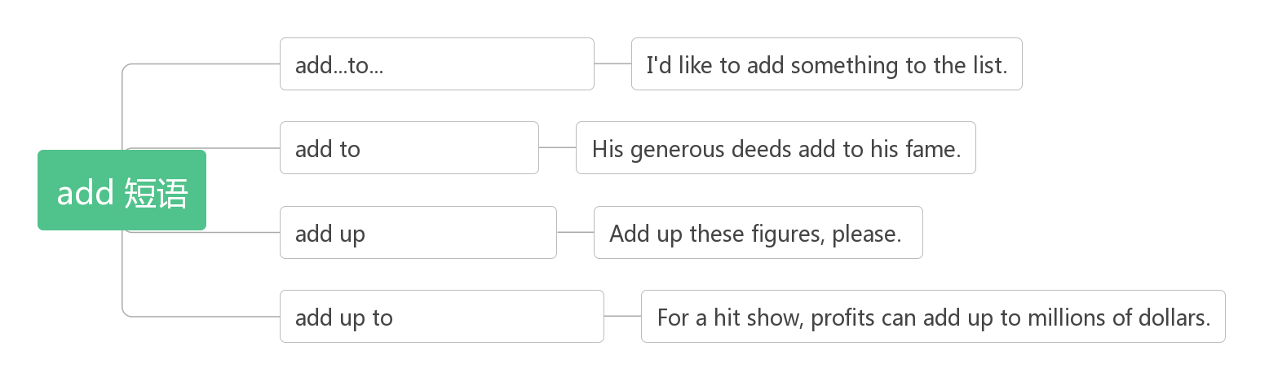
__________ [ə'dɪʃ(ə)n]n. 添加；加法；增加物
_____________此外
__________________除……以外
____________ [əˈdɪʃənl] adj. 附加的，额外的
________________ [əˈdɪʃənəli] adv. 此外；格外的
- disease [dɪ'ziːz]n. _______;_______
词根词缀：dis-(不)+ease(舒服)：不舒服——_______
- ache [eɪk]vi. &n. _______;_______
___________ [ˈhedeɪk] n. 头疼
_______________ [ˈstʌməkeɪk] n. 胃疼
___________ [ˈtu:θeɪk] n.牙疼
______________想念，渴望
- treat [triːt]vt. _______;_______;_______;________n._______,_______
破拆法：tr-(try试)+eat(吃):请试吃——_______,_______——_______;_______;________
______________我请客
____________________ 用某物款待某人
____________________ 把……当作……
____________ ['tri:tm(ə)nt] n. 治疗，疗法；处理；对待
_________________ 在治疗中
- _________________ 从这/那时起
- lean [liːn]vt. _______vi. _______,_______;______,_______adj. ______;_______;_______
- get through
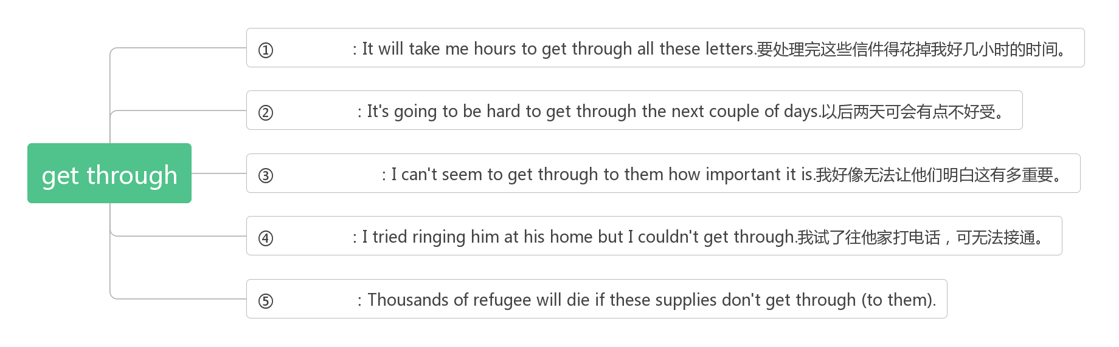
- moreover [mɔːr'əʊvə]adv. _______;_______
- satisfy ['sætɪsfaɪ]vt. _________,________
_________['sætɪsfaɪd]adj.满足的，满意的
________________对……感到满意
________________ [sætɪs'fækt(ə)rɪ]adj. 令人满意的；符合要求的
_____________ [sætɪs'fækʃ(ə)n]n. 满意，满足
______________ 令某人满意的是
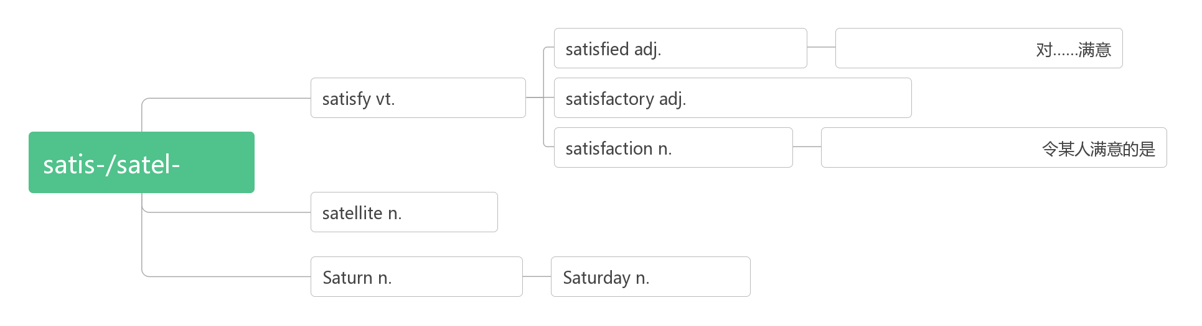
- various [ˈveərɪəs]adj.____________,_________
词根词缀：vari(变异，变化)+-ous(形容词后缀)：有变化的——各种各样的
_________[vəˈraɪətɪ]n.变异体；多样化
_________[ˈveəri]vi.变异，变化
______________= _____________= _________多种多样的；各种各样的
- somehow ['sʌmhaʊ]adv. ____________;_____________
表示“由于某种未知地原因”，所以意为“不知怎地，莫名其妙地”也可指“以某种未知地方式”。
somewhat 意为“从某种意义上讲；有几分”，相当于in a way, rather。
意为“无论如何”，相当于 anyway；at any rate。
- rhetorical [rɪ'tɒrɪk(ə)l]adj. ________;_________;_________
破拆法：rhet-(write写)+-or(名词后缀，表示人)+-ical(形容词后缀)：写作人所使用的——_______。
- metaphor ['metəfə]n. _______,_______
破拆法：me(我)+tap(轻敲)+hor(horn号角)：
助记：我轻敲着号角，唱出一段______：“如果冬天已经来临，春天还会远吗？”
- personification [pə,sɒnɪfɪ'keɪʃ(ə)n]n. __________;_______;______
词根词缀：person(人)+-ifi(-ify动词后缀)+cation(名词后缀)：_______;_______
She was the personification of elegance.她是优雅的化身。
- repeat [rɪ'piːt]vt.&vi. _______,_______
__________ [repɪ'tɪʃ(ə)n]n. 重复
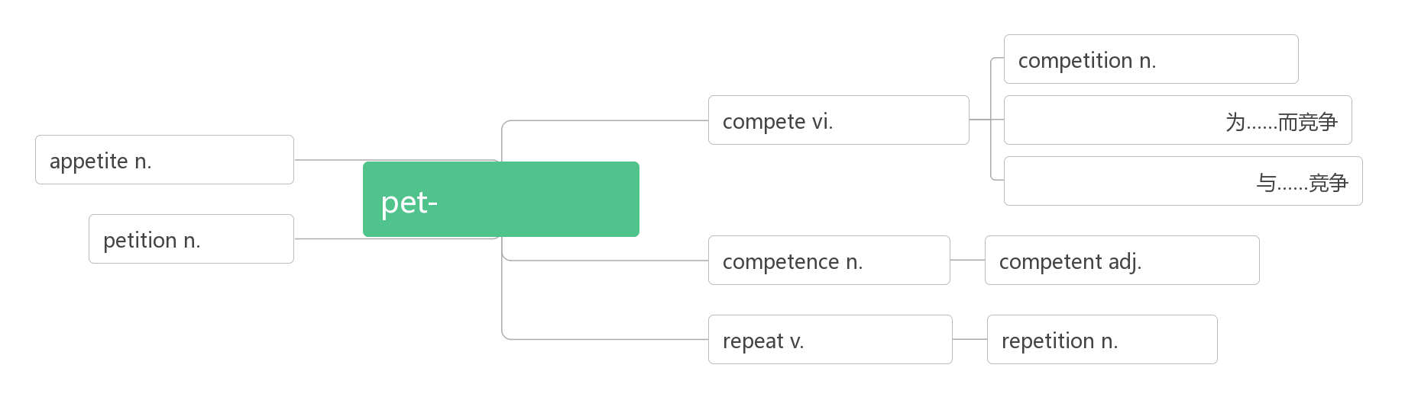
- simile ['sɪmɪlɪ]n. _______,_______
词源：similar(相似的)——>simile(______)
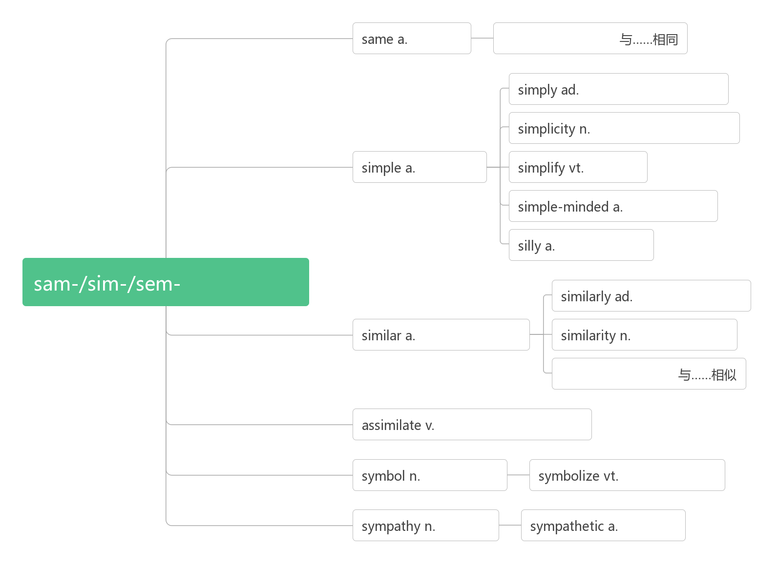
- outline ['aʊtlaɪn]n. _______;_______;_______;_______vt. _______
合成法：out(外部的)+line(线条)：外部的线条——_______;_______;________
- react [rɪ'ækt]vi. _______;_________
______________对……作出反应
___________ [rɪ'ækʃ(ə)n]n. 反应；反作用
